出國報告（出國類別：研討會）

薑黃微脂體在退化性關節炎的應用

服務機關：嘉義大學生化科技系
姓名職稱：張心怡副教授
派赴國家：印尼
出國期間：2014/11/13~2014/11/16
報告日期：2015/03/02

摘要
本次參加印尼泗水由Airlangga University所舉辦的第一次國際藥劑學與藥物科學的研討會(11/14~11/15)，本人主要是參與「薑黃微脂體在退化性關節炎的應用」論文口頭發表。在本次會議主題多與藥物劑型研發與藥物萃取、分析與活性測試為主，在會議的過程中，從各國學者專家們的報告中吸收到一些新的藥物劑型開發的知識和了解在地傳統的中草藥的開發與研究，而本人的口頭報告則是被安排在11/14下午，大約有7-80人聆聽，報告結束後，有不同的學者專家們提出問題與建議也有Airlangga University藥學系的教授希望以後可以海外合作交流，可謂獲益良多！

目次

一、目的…………………………………………………………………… 1
二、過程…………………………………………………………………… 3
三、心得及建議事項……………………………………………………… 4
四、附錄…………………………………………………………………… 6

- 目的
(一)目標
本次出國計畫主要是參加印尼泗水由Airlangga University所舉辦的第一次國際藥劑學與藥物科學的研討會(11/14~11/15) 參與「薑黃微脂體在退化性關節炎的應用」論文口頭發表。

(二)主題
本次會議主題多與藥物劑型研發與藥物萃取、分析與活性測試為主，在會議的過程中，從各國學者專家們的報告中吸收到一些新的藥物劑型開發的知識和了解在地傳統的中草藥的開發與研究。

(三)緣起
印尼泗水的Airlangga University藥學系的Dr. HARIYADI, DEWI MELANI是我在澳洲昆士蘭大學做博士後研究時期指導的研究生，在我回臺後引薦的Professor Allan Coombes的實驗室做博士研究；兩、三年前Dr. HARIYADI, DEWI MELANI完成博士學業回到印尼泗水的Airlangga University藥學系任教。本人回臺後，因研究需要一直和Dr. HARIYADI, DEWI MELANI由聯繫。所以，本次Airlangga University藥學系辦理國際研討會就邀請我口頭演講。

(四)預期效益或欲達成事項
1. 參加論文口頭發表
2. 期望可以與印尼泗水的Airlangga University藥學系建立學術交流管道

- 過程
本次參加印尼泗水由Airlangga University藥學系所舉辦的第一次國際藥劑學與藥物科學的研討會(11/14~11/15) 參與「薑黃微脂體在退化性關節炎的應用」論文口頭發表。在這次年會主題多與藥物劑型研發與測試為主，在參與的過程中，從學者專家們的報告中吸收到一些新的知識，而本人的海報報告則是被安排在11/14下午，報告的主題是使用微脂體包覆薑黃素治療退化性關節炎，報告結束後，有不同的學者專家們提出問題與建議也有當地學者希望以後可以海外合作交流，可謂獲益良多。
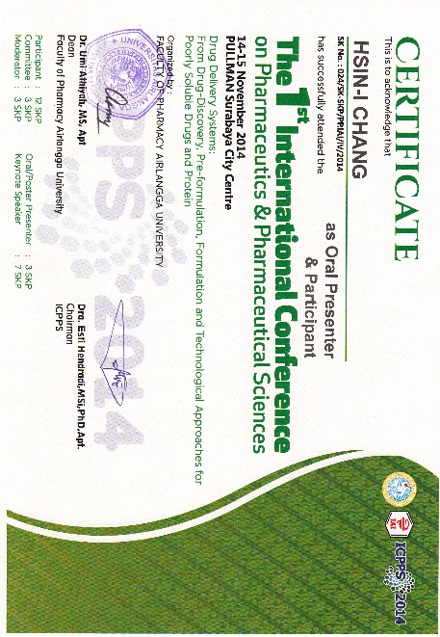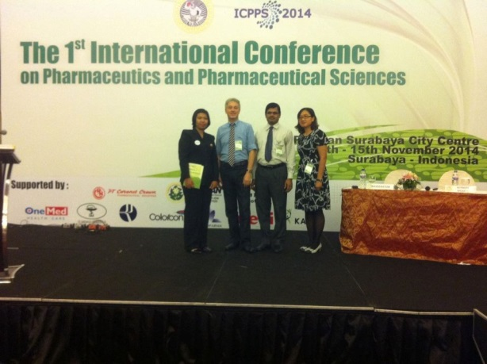
圖一 為本人參加研討會的證明
圖二 是本人與其他演講者在研討會會場

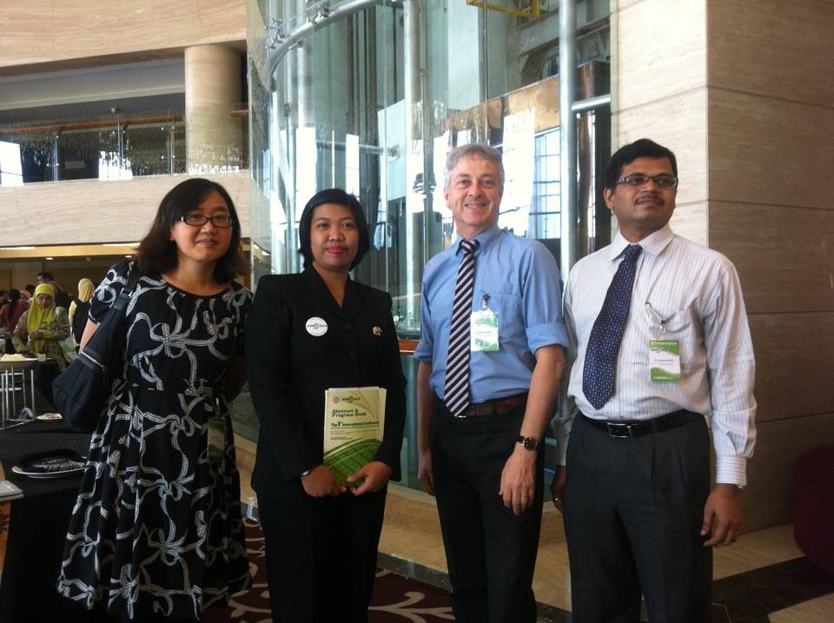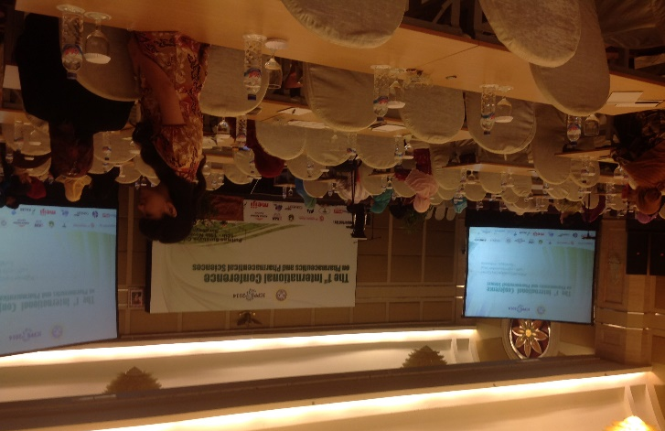
圖四 研討會的開幕與閉幕會場
圖三 為本人與其他演講者在研討會會場
本次的研討會是在印尼泗水—蘇臘巴亞中心普爾曼酒店(Pullman Surabaya City Centre Hotel)舉辦，雖然在市中心但是出入旅館都需要安全檢查。值得注意的是此國際會議有許多知名國際廠商例如:Pfizer和明治的贊助，可推斷當地國際廠商在地設廠比例其高、且與學校單位有良好互動。
本次會議中，遇見大約20位由印度前往會議參加口頭發表的大學教授，由於人工與臨床測試便宜所以許多國際知名藥廠選擇在中國與印度設廠；因此印度的藥劑學與臨床研究蓬勃發展，有許多大學設有藥學系和大量參與藥劑研發的學者。而且，印度大學的授課語言主要是英文所以印度學者與在校學生的英文能力優越，在藥物研究的論文數目在國際期刊所佔比例蠻高，畢業後成功申請獎學金攻讀博士學位或出國工作的比例極高。
目前，英語語系國家的大學之印度裔教授比例遠比華裔高出許多。雖然臺灣的研究技術仍領先東南亞但與會學生包含印尼在地學生的口說英文水準普遍臺灣的理科學生好，所以真的值得我們警惕。

- 心得及建議事項
在本次會議中能認識更多的先進，彼此能交換心得，對於開拓視野、提升研究品質有莫大的幫助。由於參與及主辦類似的國際學術性會議非常重要，因此建議多鼓勵在校學生練習英文及參與重要國際會議，以提升臺灣之學術地位，並希望能提高補助學生參與之預算，對發表國際論文作為鼓勵，並可增加學生實地練習外語溝通。相較之下，國內大學辦理國際研討會時大多只能得到當地規模較小的廠商贊助，所以研討會大多在學校內辦理。若學校不在市中心，其交通對參加的學者不便且會有溝通上的困難。此狀況與國外機構辦理研討會多有不同，他們通常會選擇一個旅遊或度假景點，開會場所委由旅館或飯店業協助辦理，我覺得這是可以學習的地方。

- 附錄 (口頭發表摘要)
Curcumin-Loaded Liposomes May Slow Osteoarthritis Progression
Chih-Chang Yeh,^{1,2} Yu-Han Su,³ Yu-Jhe Lin,³ Pin-Jyun Chen,³ Chung-Sheng Shi¹, Cheng-Nan Chen,^{3*} Hsin-I Chang.^{3*}
¹Graduate Institute of Clinical Medical Sciences, College of Medicine, Chang Gung University, Taiwan
²Orthopaedic Department, Chiayi Branch, Taichung Veterans General Hospital, Chiayi, Taiwan
³Department of Biochemical Science and Technology, National Chia Yi University, No 300, Syuefu Rd, Chiayi City 60004, Taiwan, ROC

In the early stages of osteoarthritis (OA), bone remodeling and subchondral bone loss are elevated due to an imbalance between bone resorption and bone formation. Osteoprotegerin (OPG) and receptor activator of nuclear factor κβ ligand (RANKL) are believed to play important roles in bone remodeling. Curcumin (Cur), extracted from Curcuma longa, are non-water-soluble polyphenol compounds that have shown anti-inflammatory potential. Recent studies have reported the inhibitory effect of Cur on osteoclastogenic activity for preventing bone loss. To increase cellular uptake of Cur in bone tissue, soybean phosphatidylcholine were used for liposome formulation. In this study, Cur-loaded liposomes have been characterized in particle size, encapsulation efficiency, liposome stability and cellular uptake. The results have shown that there are about 70% entrapment efficiency of Cur in liposomes and particle sizes are stable after liposome formation. Cur-loaded liposomes can inhibit macrophage inflammation and osteoclast differential activities. In comparison with drug only, Cur-loaded liposomes have no significant cytotoxicity, and express high cellular uptake. With IL-1β stimulation, Cur-loaded liposomes can successfully down-regulate the expression of inflammatory markers on osteoblasts, and show high OPG/RANKL ratio to prevent osteoclastogenesis. In the present study, we demonstrated that Cur can be successfully encapsulated in liposomes and that can reduce osteoclast activity and maintain osteoblast functions. Therefore, Cur-loaded liposomes may slow osteoarthritis progression.
Keywords: liposome, osteoarthritis, Curcumin, OPG/RANKL ratio, inflammation

